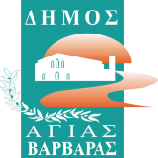
ΔΗΜΟΣ ΑΓΙΑΣ ΒΑΡΒΑΡΑΣ
Γραφείο Τύπoυ
____ ΔΕΛΤΙΟ ΤΥΠΟΥ ______ 18/10/2026
ΑΓΙΑ ΒΑΡΒΑΡΑ NIGHT RUN 2026: Σήμερα στις 19:00 ο μεγάλος αγώνας δρόμου – Η διαδρομή και οι κυκλοφοριακές ρυθμίσεις

Ο Δήμος Αγίας Βαρβάρας ετοιμάζεται να υποδεχθεί σήμερα, Κυριακή 18 Οκτωβρίου 2026, στις 19:00, το «ΑΓΙΑ ΒΑΡΒΑΡΑ NIGHT RUN 2026», μια μεγάλη γιορτή αθλητισμού, συμμετοχής και μουσικής, που θα γεμίσει τους δρόμους της πόλης με δρομείς, χαμόγελα και ζωντάνια.
Για την ασφαλή διεξαγωγή του αγώνα και την καλύτερη ενημέρωση των κατοίκων και των οδηγών, ο Δήμος Αγίας Βαρβάρας γνωστοποιεί την ακριβή διαδρομή, καθώς και τις προσωρινές κυκλοφοριακές ρυθμίσεις.

ΧΑΡΤΗΣ ΔΙΑΔΡΟΜΗΣ
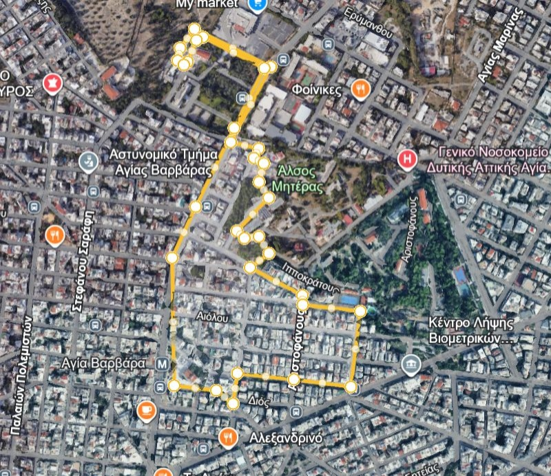

Η διαδρομή του αγώνα
Εκκίνηση: Δημαρχείο Αγίας Βαρβάρας (Πλατεία Θεόδωρου Κολοκοτρώνη).
Οι δρομείς θα ακολουθήσουν τη διαδρομή:
Πεζόδρομος Αγίας Ελεούσας → Ερμού → Πραξιτέλους → Κυκλάδων → Αριστοφάνους → Περικλέους → είσοδος στο Άλσος Μητέρας → Ραιδεστού (πεζόδρομος 8ου Δημοτικού Σχολείου) → Ελευθερίου Βενιζέλου → είσοδος στον περίβολο της Αγίας Βαρβάρας → έξοδος στην Ελευθερίου Βενιζέλου → Δημαρχείο Αγίας Βαρβάρας (Πλατεία Θεόδωρου Κολοκοτρώνη).
Τερματισμός: Δημαρχείο Αγίας Βαρβάρας.
Προσωρινή διακοπή κυκλοφορίας από 18:30 έως 20:30
Για τις ανάγκες διεξαγωγής του αγώνα προβλέπεται προσωρινή διακοπή της κυκλοφορίας από τις 18:30 έως τις 20:30, στα τμήματα των οδών που περιλαμβάνονται στη διαδρομή.
Παρακαλούνται οι οδηγοί να αποφύγουν τη διέλευση από τα συγκεκριμένα σημεία κατά το παραπάνω χρονικό διάστημα, να προγραμματίσουν εγκαίρως τις μετακινήσεις τους και να ακολουθούν τις υποδείξεις των αρμόδιων οργάνων.
Ο Δήμος Αγίας Βαρβάρας ευχαριστεί τους κατοίκους και τους επαγγελματίες για την κατανόηση και τη συνεργασία τους.
Καλούμε όλους τους δημότες να συμμετάσχουν στη μεγάλη γιορτή της πόλης μας, να ενθαρρύνουν τους δρομείς και να χειροκροτήσουν την προσπάθειά τους.
Σήμερα το βράδυ, η Αγία Βαρβάρα τρέχει, γιορτάζει και γίνεται μια μεγάλη παρέα!
